題目：Open Sesame!

組員:

0616031 李昀奇

0610516 鄭益和

1.製作動機：

現代人出門什麼都可以不帶就是不會忘記手機，為了解決時常忘記帶鑰匙而被鎖在宿舍門外的尷尬情況，所有設計出能夠藉由手機開門鎖的裝置。

2.製作所需材料：

Esp8266_NodeMCU1.0：用來連接IoTTalk以取得開門訊號。

STM32L476RG：接收從Esp8266傳送的開門訊號並控制各機構。

L298N：接收GPIO訊號來控制直流馬達轉動。

直流馬達：拉門把用

18650電池x2

微動開關：檢測開門關門

IoTTalk系統：Remote_Controller(Demo用)連NodeMCU

3.設計與實際機構：

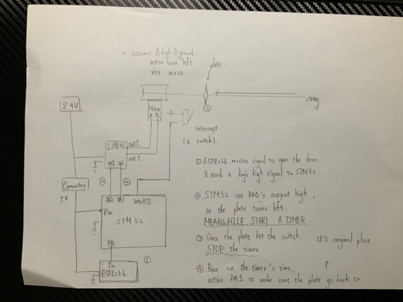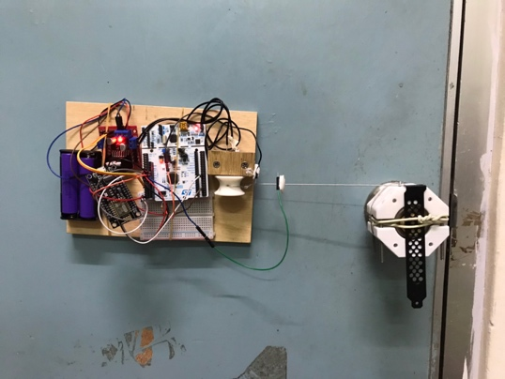圖一： 圖二：

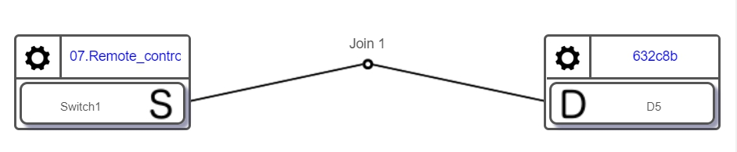圖三:

4.流程：

(1)由終端機按下Switch開關後，NodeMCU接收訊號，藉由USART(Tx Rx)傳

送”open door”至STM32。

(2)由STM32輸出GPIO(PA0,PA1)訊號至L298N啟動馬達。

(3)拉動門把的線上有一個防鼠盤(見圖二)，當防鼠盤碰到*微動開關會傳送

Interrupt至STM32，使馬達停止轉動。

(4)藉由STM32 Timer量測的時間，設定馬達反轉的時間使其狀態回到初始位

置。

*註：微動開關損壞，故以兩根杜邦線替代

5.遭遇困難與改良：

直流馬達會隨負載增加，使轉速會漸慢，造成去回時的行程不同，使防鼠盤不能回歸原點。改良方法預計增加一個微動開關形成一個閉關迴路，限制防鼠盤的行程。

還有電量的消耗比預想的還要來的高，所以之後應該要另外對軟體進行優化（eg.待機時睡眠）或改使用家用電源。

另外一點是微動開關的選擇，在實作過程中發現微動開關的品質對於這個專題的影響甚大，劣質的微動開關會造成訊號的bouncing，使得運作的結果不符合預期。

6.參考：

ArduTalk程式碼

IoTTalk系統開發手冊

組員:鄭益和